《运维子服务系统》
概要设计说明书

目录
1引言 3
1.1编写目的 3
1.2背景 3
1.3定义 3
2总体设计 4
2.1需求规定 4
2.2运行环境 4
2.3基本设计概念和处理流程 4
2.4结构 6
2.5功能器求与程序的关系 6
2.6人工处理过程 6
2.7尚未解决的问题 6
3接口设计 6
3.2外部接口 6
3.3内部接口 6
4系统数据结构设计 7
4.1逻辑结构设计要点 7
4.2数据结构与程序的关系 7
5系统出错处理设计 7
5.1出错信息 7
5.2补救措施 7
5.3系统维护设计 8

概要设计说明书

1引言

1.1编写目的
本阶段的主要任务是在用户的需求分析阶段的基础上，对运维子服务做概要设计，为在需求分析阶段得到的目标系统的物理模型确定一个合理的软件系统的体系结构。包括合理地划分组成系统的模块、模块间的调用关系及模块间的接口，并且为软件系统提供所用的数据结构或者数据库结构。同时为下一阶段的详细设计做参考。
本文档的读者是项目设计和项目编码人员。

1.2背景
A.待开发软件名称：运维子服务
B.项目提出者：四川长虹网络科技有限公司
C.开发者：成都卓影科技股份有限公司

1.3定义
配置文件模块 | 子服务  实例模块 | 子服务  存活模块 | 子服务  内存模块 | 子服务  磁盘模块
ConfigFiles | ServiceInstances | serviceStats | memoryStats | diskStats

2总体设计

2.1需求规定
- 主要输入：配置文件信息，子服务实例信息。
- 主要输出：各个监控数据

2.2运行环境
硬件支持：
A.server要求内存256以上，cpu 2.0GHz以上
B.Clinet内存128以上，cpu奔腾III以上，最大可支持20台分机同时连接到主机上
软件支持：
A.操作系统： linux centos7以上操作系统
B.数据库管理系统：MongoDB

2.3基本设计概念和处理流程
主要功能模块的流程图，如下：
- 创建配置文件流程
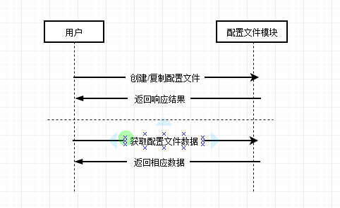
- 创建子服务实例流程
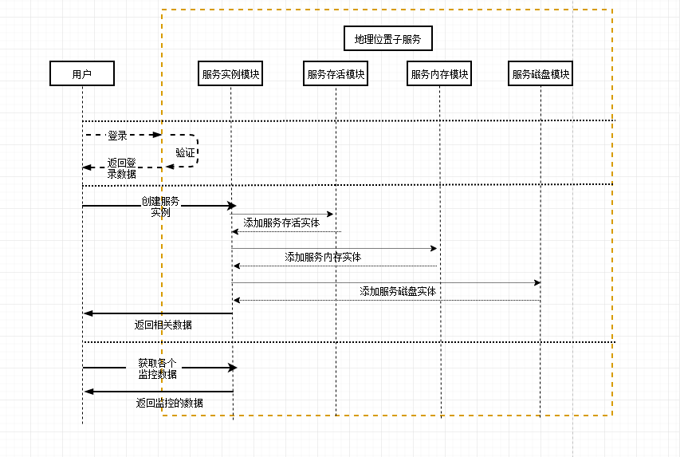

2.4结构
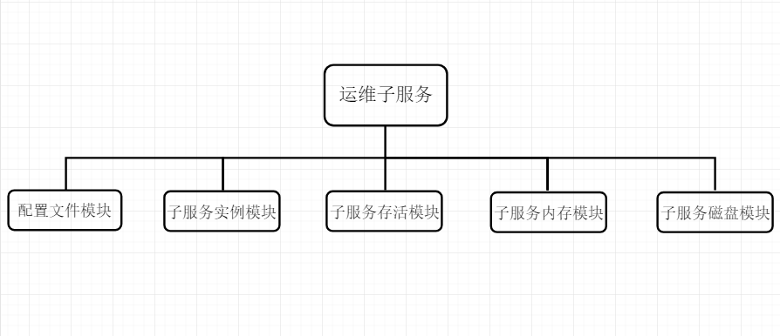

2.5功能器求与程序的关系

2.6人工处理过程
暂无

2.7尚未解决的问题
暂无

3接口设计

3.2外部接口
无

3.3内部接口
内部接口与数据库的接口采用NoSql连接方式

4系统数据结构设计

4.1逻辑结构设计要点
运维子服务共建立了如下的几个数据表
参考：03 数据及数据库设计说明书

4.2数据结构与程序的关系
系统的数据结构由标准数据库语言NoSQL实现。

5系统出错处理设计

5.1出错信息
在用户使用错误的数据或访问没有权限的数据以及在用户操作非法时，系统会给出相应的警告提示。
某些必要参数少传，系统会给出响应的提示。

5.2补救措施
由于数据在数据库中已经有备份，故在系统出错后可以依靠数据库的回复功能，并且依靠日志文件使系统再启动，就算系统崩溃用户数据也不会丢失或遭到破坏。但有可能占用更多的数据存储空间，权衡措施由用户自己来决定。

5.3系统维护设计
由于系统较小没有外加维护模块，因为维护工作比较简单，仅靠数据库的一些基本维护足以。

